TEST

I-SHOP BEZUIDENHOUT

JOHANNES CAMPHUIJSSTRAAT 25

DEN HAAG

14 april 2014

TEST I-SHOP BEZUIDENHOUT

JOHANNES CAMPHUIJSSTRAAT 25 - 2593 CH DEN HAAG

Maandag 14 april 2014, 14.00 - 15.00 uur.

Deelnemers TestTeam
Gerrit Bron elektrische rolstoel
Eric Verbeek elektrische rolstoel
Petra van der Meer scootmobiel (extra groot)
Judith Felicia blindenstok
Erik Herbschleb Voorall, projectleider TestTeams

Rondleidster:
Elly Hooft beheer i-Shop Bezuidenhout

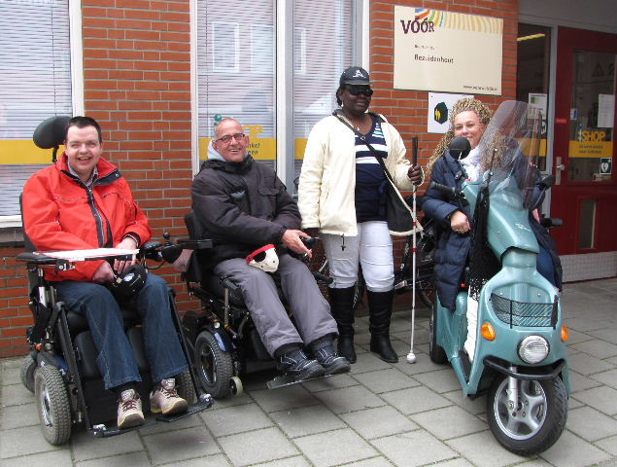

De deelnemers verzamelen zich op het plaatsje voor de ingang
Op de achtergrond de aanduiding ‘VOOR Welzijn Bezuidenhout’

Opzet van dit verslag
Alle situaties die zijn getest zijn ook op de foto gezet. Bij de foto’s wordt vermeld wat van de afgebeelde situatie goed is of wat er te verbeteren valt. Dit laatste is dan samengevat in de vorm van een advies.

Gebouw 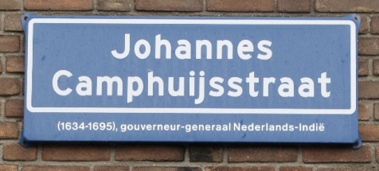 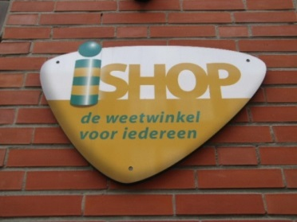

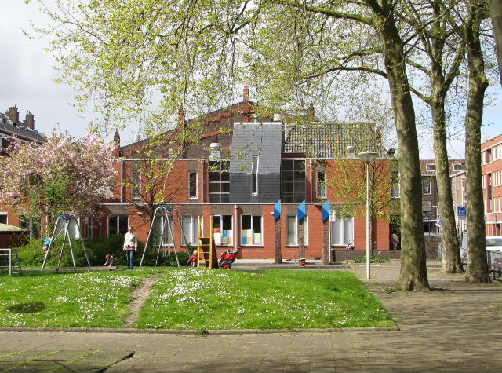

Zijgevel van de i-Shop, gezien vanaf de speeltuin

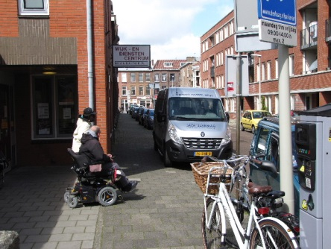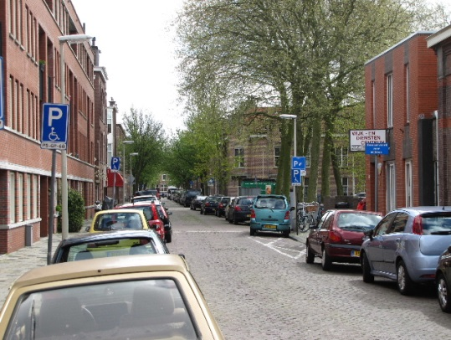

Johannes Camphuijsstraat, toegang tot de i-Shop

De i-Shop Bezuidenhout is als zodanig gebouwd rond 1990 en sindsdien in gebruik bij VÓÓR Welzijn. In dit gebouw vinden vele activiteiten plaats en ontvangt men dagelijks enkele honderden bezoekers. De publieksruimten bevinden zich hoofdzakelijk beneden. Slechts twee kleinere zaaltjes en de ruimte van de pedicure liggen aan een gang op de eerste verdieping. Naast het gebouw bevindt zich een kleine speeltuin.
I-Shops van VÓÓR Welzijn

Onderstaande informatie is ontleend aan www.voorwelzijn.nl, enigszins ingekort.

De I-Shop is de plaats waar u welkom bent voor gratis informatie en advies over alles wat u bezig houdt op het gebied van wonen (woonpas / huurtoeslag / aanpassing van de woning / woonomgeving), welzijn, zorg, werk, inkomen en ontspanning (sportclubs / cultuuractiviteiten / betaalbare uitjes / bewegen voor ouderen).
De i-Shops van VÓÓR vindt U in onze buurtcentra, die centraal in de wijken gelegen zijn. U herkent ze aan het geel-groene i-Shop logo op de gevel. In totaal zijn er over Den Haag verspreid een kleine twintig.
U komt met uw vraag en gaat met een antwoord de deur uit! Stel uw vraag ook gerust via de e-mail!

Wijkinitiatieven en vrijwilligerswerk
De i-Shop is ook een plaats waar de i-Shopmedewerker u helpt met het vinden van steun bij het ontwikkelen van gezamenlijke initiatieven voor uw straat, uw wijk of uw omgeving. En u kunt er informatie vinden over vrijwilligerswerk in uw omgeving.

Bereikbaarheid
De i-Shop is op verschillende manieren te bereiken, om te beginnen met het openbaar vervoer. De haltes van de tramlijnen 2 (Kraayenstein – Leidschendam Leidsenhage) en 6 (Leyenburg – Leidschendam Noord) liggen op ongeveer 200 meter afstand, op de hoek van de Laan van NOI en de Juliana van Stolberglaan. Iets dichterbij op de hoek van de Laan van NOI en de Theresia-straat stoppen de bussen van de lijnen 23 (Scheveningen – Rijswijk - Kijkduin) en 24 (Station Mariahoeve – Den Haag Centraal).

Met de auto: Voor parkeren in deze wijk moet betaald worden (maandag t/m zaterdag 9.00 tot 14.00 uur, maximaal 2 uur). Voor de deur bevindt zich één gehandicaptenparkeerplaats, met verlaagde stoepband (8.00 tot 22.00 uur). Verder is er een royale plaats voor taxibusjes en de wijkbus.

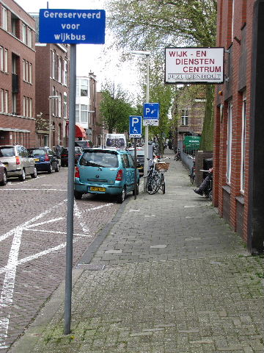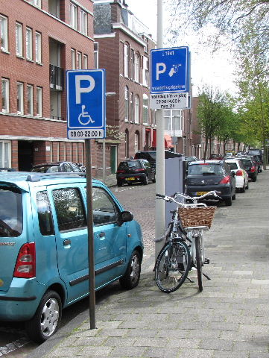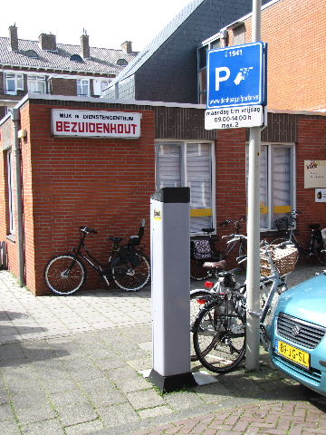

Wijkbus, gehandicaptenparkeerplaats en gewoon (betaald) parkeren

Toegang

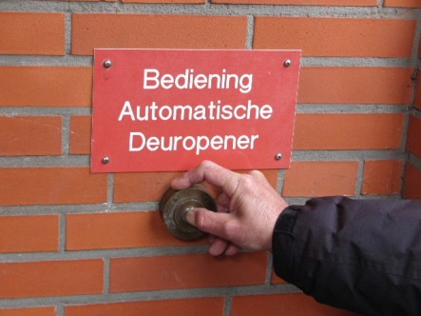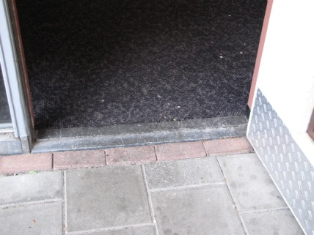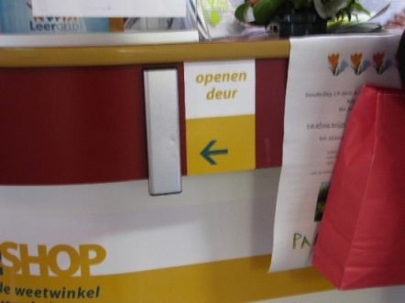

Knoppen voor in- en uitgaande personen via de voordeurdrempel

De toegang tot het gebouw wordt gevormd door een kleine hal met aan de buitenzijde een klapdeur. Deze gaat open als op een knop wordt gedrukt. De knop aan de buitenzijde is bijzonder duidelijk aangegeven en door iedereen gemakkelijk te gebruiken. De knop aan de binnenzijde zit niet in het halletje (waar men deze verwacht), maar in de gang onder de informatiebalie. Op zichzelf is deze duidelijk aangegeven en gemakkelijk te bedienen, echter men verwacht hem niet op die plek.
ADVIES: Op de muur in het halletje een verwijsbordje aanbrengen naar de ‘uitknop’.

Drempels
De toegang is vrijwel drempelloos, zie foto. Overigens is er in de richting van de publieksruimte slechts één tussendeurdeur, ook weer vrijwel drempelloos. Kleine trapjes of afstapjes ontbreken. De toiletruimten en de spreekkamers op de eerste verdieping zijn (zo goed als) drempelloos. Prima zo!

Deuren
Deuren spelen in dit gebouw geen belangrijke rol. Voor zover ze er zijn, bijvoorbeeld bij de toegang tot de diverse zalen en zaaltjes, staan ze open of zijn ze heel gemakkelijk te openen. Bovendien zijn ze altijd breed genoeg. Het TestTeam ondervond op dit gebied geen enkel probleem.

Gangen en trappen

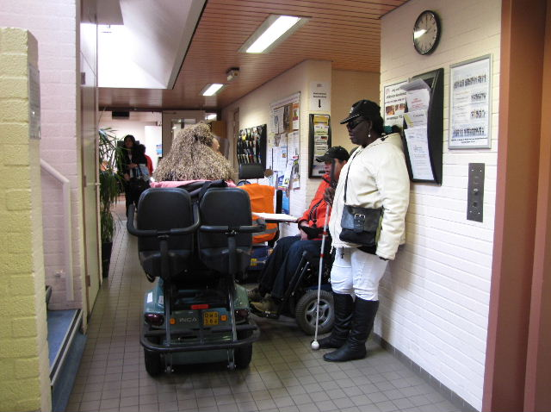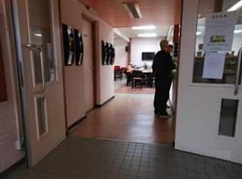

Gang beneden met genoeg ruimte voor wachtenden; verderop wat smaller

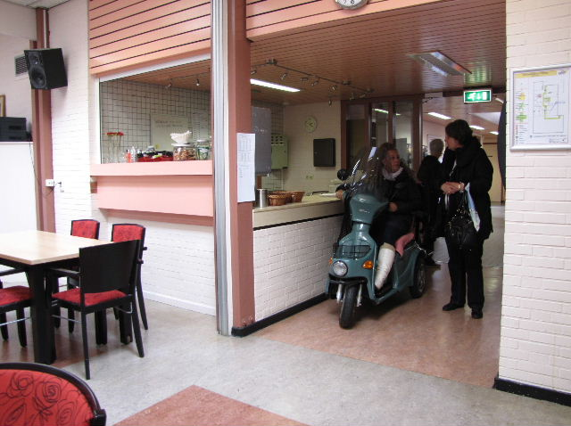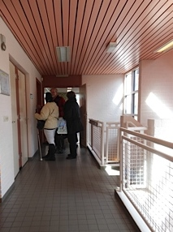

Langs de balie vanuit de gang naar de zaal Bovengang

De gangen op beide verdiepingen zijn belegd met een kleine, grijze tegel die ook niet glad aanvoelde. De overige ruimten zijn voorzien van rood-bruin zeil. Hoewel bij eerste binnenkomst de gang wat smal lijkt, is hij dat niet. Het TestTeam kon er gemakkelijk even wachten zonder anderen echt in de weg te staan. De breedte van de bovengang is ongeveer drie-vierde van die van de benedengang, maar vanwege de geringere drukte lijkt ons dat geen bezwaar.

In het gebouw bevindt zich een trappenhuis naar de eerste verdieping. In de 180 graden draai halverwege loopt de leuning slechts aan één zijde door. Volgens nieuwe richtlijnen is dat voldoende, en bevindt deze leuning zich ook aan de juiste zijde. Het TestTeam vond het wel bezwaarlijk dat de leuning vrijwel geen contrast kent ten opzichte van de muren van het trappenhuis.
De treden hebben geen speciale markering maar zijn wel voorzien van slijtranden die als zodanig kunnen dienstdoen.
ADVIES: Leuning van een contrasterende kleur voorzien, in dit geval misschien donkerblauw.

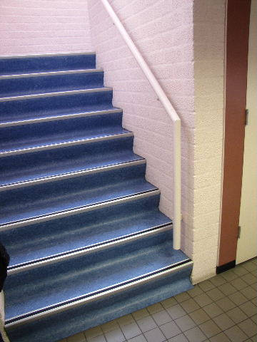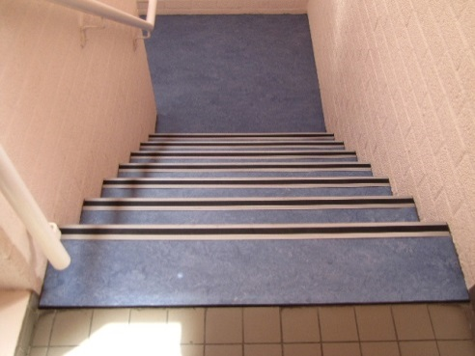

Trappenhuis in twee richtingen gezien

Ruimten

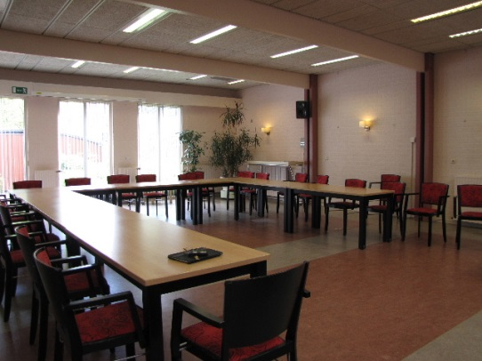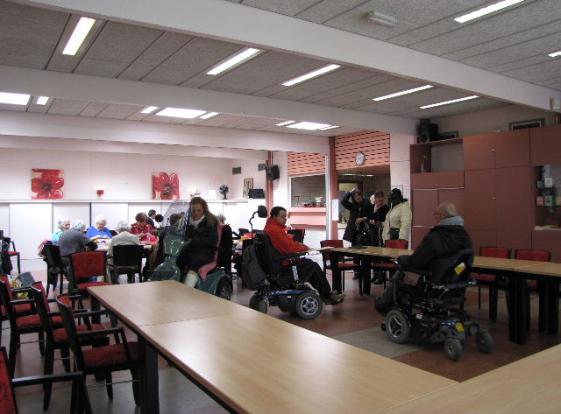

Overzichtsbeelden van de grote zaal

Van de aanwezige ruimten zijn alleen de ruimten getest die voor publiek openbaar zijn.

De grote zaal aan het eind van de gang lijkt alleen maar pluspunten te kennen: Ruim van afmetingen (ongeveer 8 bij 18 meter), voldoende tafels maar ook weer niet te veel, van goede hoogte, namelijk 75 cm. De opstelling is variabel, maar in de toestand zoals het TestTeam die aantrof was deze heel geschikt voor minstens zes rolstoelen of scootmobielen. Met enige moeite lukte het zelfs om een van de testrolstoelen enigszins onder de tafel te manoeuvreren.
Ook de belichting werd als erg prettig ervaren.
De kleinste openbare ruimte is onmiddellijk rechts in de benedengang, waar zonder kosten van een computer met internetaansluiting gebruik kan worden gemaakt. Ruim genoeg ook voor een rolstoelgebruiker. De oranje doos die in de weg lijkt te staan weegt helemaal niets en is dus gemakkelijk zelf even te verplaatsen.

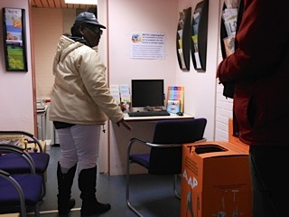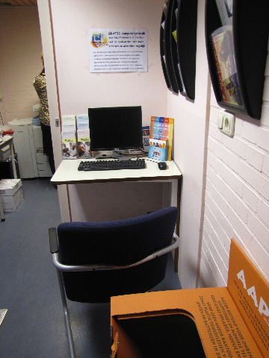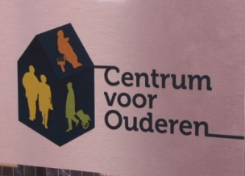

Het computerhoekje in de benedengang

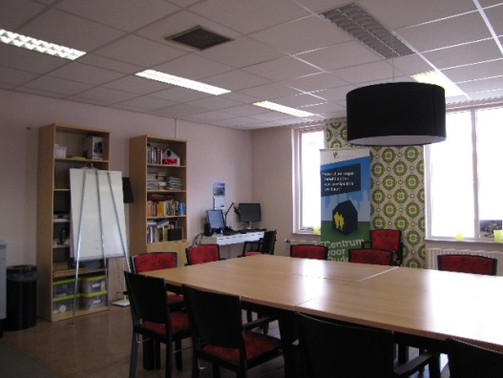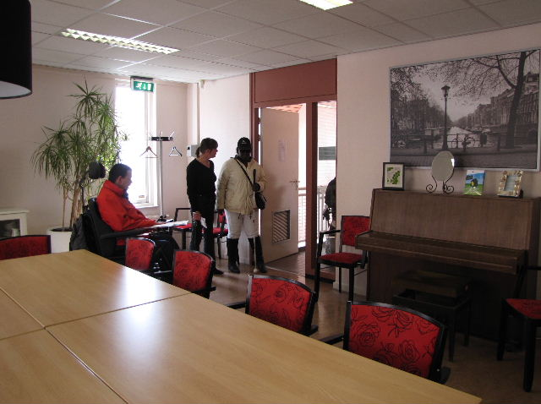

Ruime zaal op de verdieping, het Centrum voor Ouderen

De zaal van het Centrum voor Ouderen is goed toegankelijk voor iedereen. Bij binnenkomst van een of meer rolstoelen zullen er wel wat gewone stoelen moeten worden verzet.
Hetzelfde geldt voor de pedicureruimte. Eventueel kan men in de eigen stoel worden behandeld.
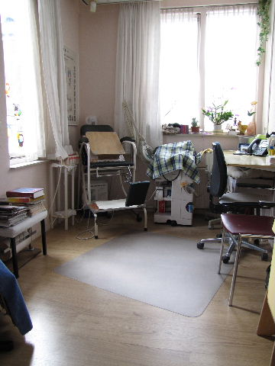
Pedicureruimte

Lift

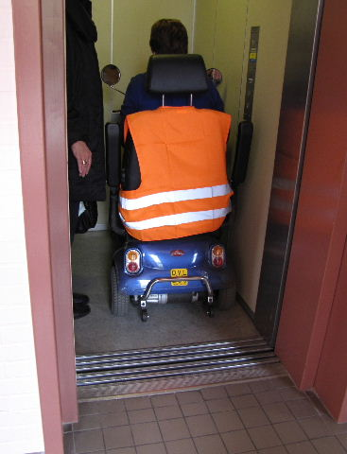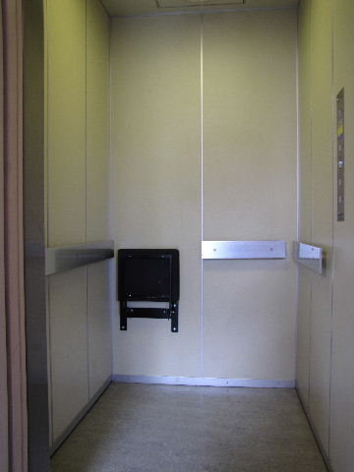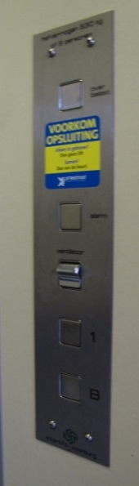

Lift is ruim genoeg en voorzien van klapstoeltje Knoppenpaneeltje

Het gebouw bezit een lift. De diepte ervan is precies 150 cm, voor een gemiddelde scootmobiel juist genoeg, al zal misschien een mandje of iets dergelijks eerst verwijderd moeten worden. De supergrote scootmobiel van ons aanwezig TestTeamlid kon er niet in.
In de lift is tegen de achterwand geen ‘achteruitrijdspiegel’ aanwezig.
De knopjes ‘B’ en ‘1’ zijn niet voelbaar.
De openingstijd van de deur bedraagt slechts 4 seconden, te kort om veilig te kunnen passeren. In de lift is wel een klapstoeltje aanwezig, zie foto.
PLUSPUNT: In de lift is een klapstoeltje aanwezig, zie foto.
ADVIEZEN:
- Tegen de achterwand een spiegel aanbrengen.
- Op de knopjes in reliëf de B en de 1 aanbrengen.
- De openingstijd van de liftdeur royaler afstellen tot bijvoorbeeld 15 seconden.

Gehandicaptentoilet
In de benedengang bevinden zich drie toiletten, waarvan één gehandicapten-toilet.
De toegang wordt gevormd door een schuifdeur met een grote handgreep, zowel binnen als buiten. Een sluitbeugel aan de binnenzijde van de deur is dus niet nodig.
De deur is niet voorzien van enige aanduiding.
In het toilet staat een ladder opgeslagen. Dit hoort niet zo te zijn.
Het toiletpapier ligt op de douchestoel, beetje onhandig ver weg.
Overigens is dit toilet prima in orde voor wat betreft bijvoorbeeld wastafel, alarmtouwtje en de grootte.
Het toilethalletje is drempelloos en ruim voldoende in verband met de draaicirkel van een scootmobiel.
De wastafel is voorzien van een uitstekend type kraan met hendel.

ADVIEZEN:
- Op de deur een aanduiding aanbrengen, bijvoorbeeld een rolstoel-embleem.
- Voor de ladder een andere opslagplaats zoeken.
- Aan een van beide steunbeugels een houdertje voor toiletpapier bevestigen.

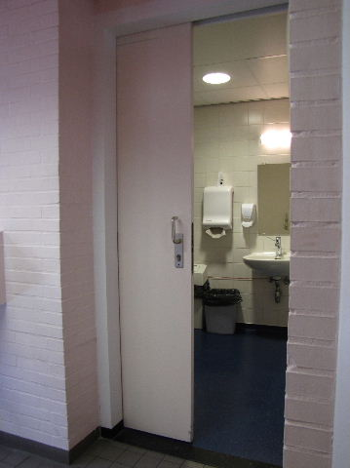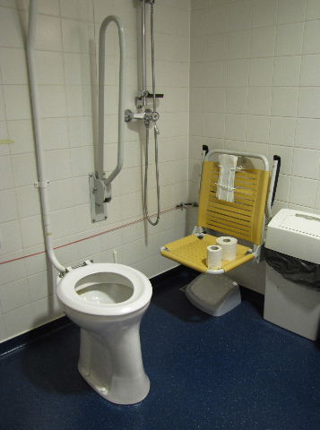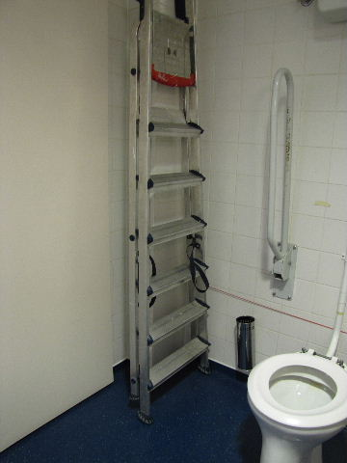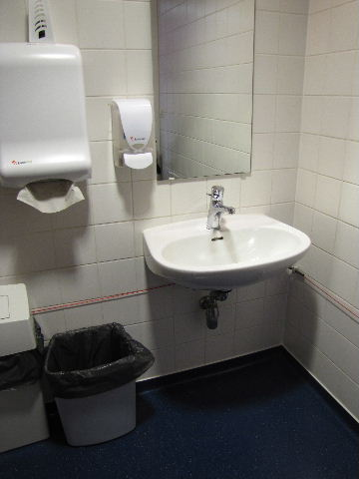

Toegang tot het gehandicaptentoilet en het interieur ervan

In de bovengang bevindt zich één gecombineerd toilet dat ook heel summier is aangepast voor mensen met een beperking, onder andere door middel van een beugel waaraan men zich kan optrekken. Het formaat is dat van een gewoon toilet.

Aanduidingen

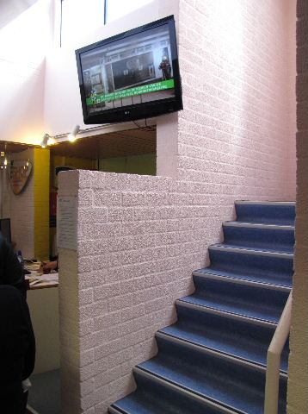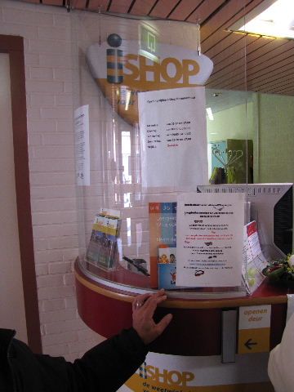

TV-scherm in de gang Diverse informatie bij de balie

Speciaal met het oog op slechtzienden, maar ook voor overige gebruikers van dit gebouw, heeft het TestTeam gelet op diverse manieren van aanduidingen en informatievoorziening.
Op de gang naast de trap bevindt zich een TV-scherm met wisselende informatie. Gezien de beperkte breedte van de gang en het licht dat van achteren via een raam naar binnen schijnt, is de gekozen plek niet handig.
ADVIES: TV-scherm ergens anders ophangen, wellicht in de buurt van de bar verderop in de gang.

Bij de balie is veel informatie voorhanden. Het nadeel daar is de gebogen glazen ruit waarachter zich al deze informatie bevindt. Gebogen glas geeft altijd veel meer spiegelingen dan vlak glas.
ADVIES: Deze gebogen ruit vervangen door twee of drie vlakke plaatjes, of de informatie op een andere plaats ophangen.

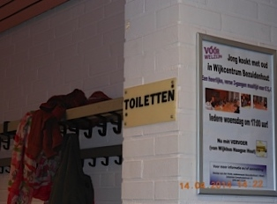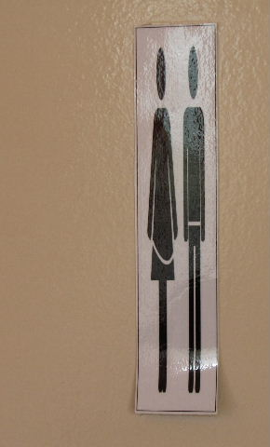

Aanduidingen van de toiletten, respectievelijk parterre en boven

Het halletje beneden waarop de drie toiletten uitkomen is aangeduid met een bordje ‘TOILETTEN’. Dit bordje is echter alleen maar te zien in de richting van de uitgang, dus niet voor binnenkomende bezoekers.
De aanduiding op de toiletdeur boven met een mannetje plus een vrouwtje is in totaal slechts enkele centimeters breed, waardoor een soort ‘lachspiegeleffect’ optreedt dat de duidelijkheid niet ten goede komt.
ADVIEZEN:
- Beneden tegenover het eerste bordje ook een tweede bordje ‘TOILETTEN’ ophangen.
- Het gecombineerde bordje vervangen door twee aparte mannetjes- en vrouwtjesbordjes, met daartussen een plus-teken.

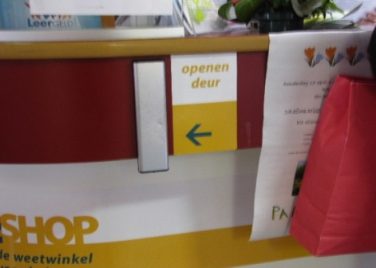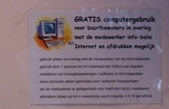

‘Openen deur’ Informatie in het computerhoekje

De aanduiding om van binnenuit de voordeur te openen is hierboven al ter sprake geweest.
De informatie over het gratis computergebruik is in een veel te klein lettertype en in een niet-contrasterende kleur.
ADVIES: Grotere letter (minimale grootte 11 punts, lettertype ‘Verdana’) en op witte ondergrond, dus met meer contrast.

Overige punten
Ten slotte nog een paar andere punten.
Misschien juist omdat de benedengang in het middendeel zo breed is, is het erg verleidelijk daar materialen op te slaan. Tijdens de testmiddag lag er een stapel plaatmateriaal die de toegang tot het foldermateriaal aan de muur blokkeerde. Bovendien is deze gang ook de opstelplaats van scootmobielen van bezoekers. Het feit dat scootmobielen ergens geparkeerd kunnen worden is op zichzelf een pluspunt.
ADVIEZEN:
- Deze gangwand geheel vrijhouden voor te parkeren scootmobielen, met een desbetreffend aanduidingsbordje.
- Het folderrek aan een andere wand ophangen.

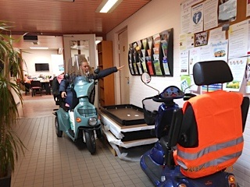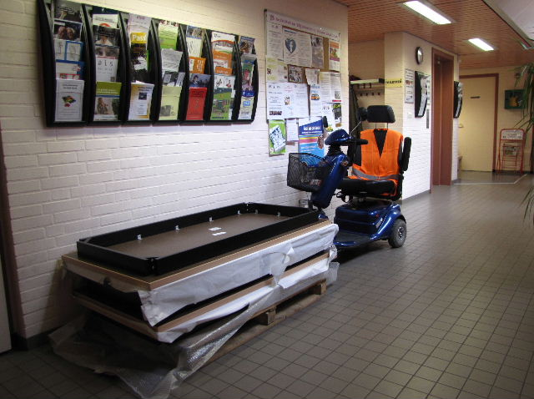

Erg moeilijk bereikbaar foldermateriaal in de gang

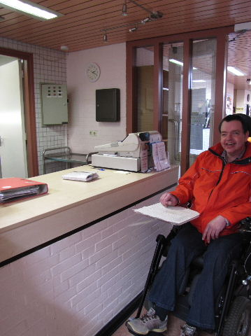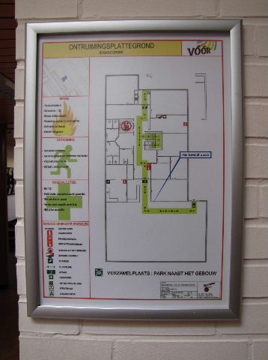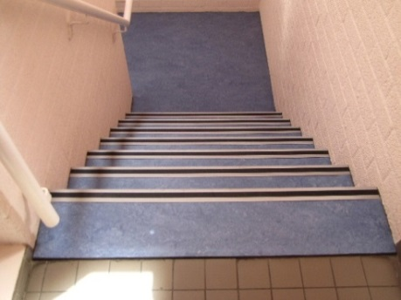

Bar Ontruimingsplattegrond Lichtvlekken op de grond

De bar is precies van goede hoogte, ook gezien vanuit een rolstoel.

Ter orientatie is een duidelijke ontruimingsplattegrond aanwezig die ook verwijst naar de nooduitgang.

Het kleurgebruik binnen het gebouw is aan de lichte kant. Slechtzienden hebben daardoor vaak last van schitteringen.

De combinatie van ramen en structuur van de vloer (de lichtgrijze plavuizen) leidt tot hinderlijke schitteringen op de vloer.
ADVIES: Voor de ramen in het trappenhuis en de gang vitrage ophangen. Dit zal naar verwachting het licht voldoende temperen.

Hulphonden die zijn altijd welkom. Er zijn verder, normaliter, geen honden aanwezig in het pand. Soms kan het zijn dat er een bezoeker een hond bij zich heeft, maar de medewerkers mogen geen huisdieren mee nemen.

Een ringleiding ten behoeve van slechthorenden is helaas niet aanwezig.

Op de website stond rond de testdag op de Haagse plattegrond een verkeerde locatie aangegeven. Na onze opmerking hierover heeft het centraal bureau van de stichting de kaart aangepast en verbeterd. Een pluspunt voor hoe het nu is!

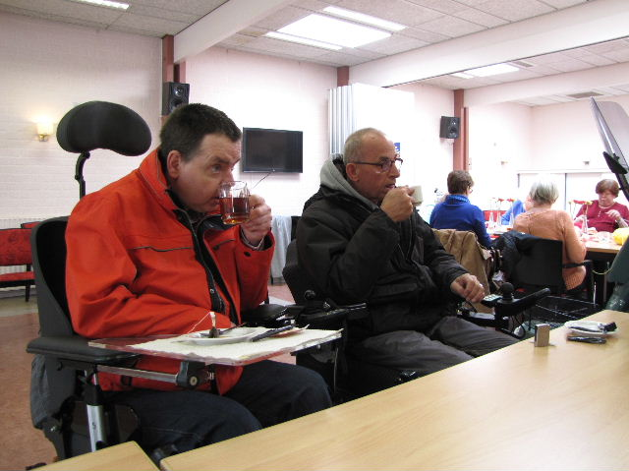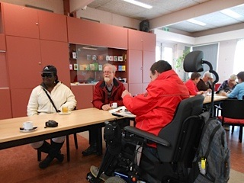

Nog even een drankje tot besluit …. 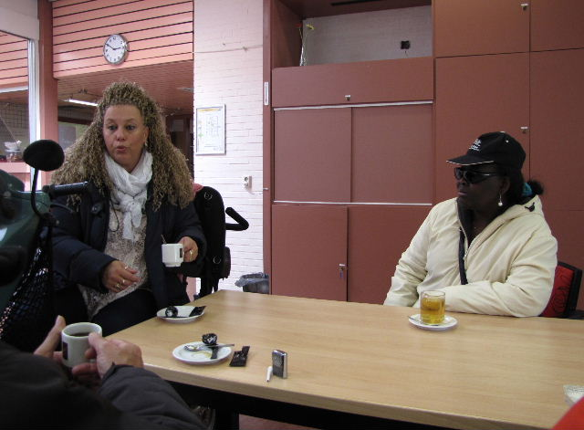

Eindconclusie
Zoals al blijkt uit het geringe aantal hier gegeven adviezen was het TestTeam over het algemeen heel redelijk tevreden met hetgeen hier werd aangetroffen.
Als de adviezen zijn opgevolgd kunnen de bezoekers hier nóg beter terecht.

Vragen?
Voor vragen kunt u contact opnemen met Erik Herbschleb,
projectleider TestTeams
erikherbschleb@voorall.nl

Van Diemenstraat 196
2518 VH Den Haag
070 365 52 88
info@voorall.nl
www.voorall.nl

